Муниципальное бюджетное общеобразовательное учреждение
«Центр образования № 1»

ПРИКАЗ
21.08.2020 № 135 -д
Новомосковск

Об организации родительского
контроля горячего питания
в школе

С целью повышения эффективности системы контроля качества предоставления горячего питания обучающимся в школе,
ПРИКАЗЫВАЮ:

- Утвердить Положение о родительском контроле организации горячего питания обучающихся МБОУ «Центр образования № 1» согласно Приложению.
- Назначить Митрофанову М.В., учителя, ответственной за организацию родительского контроля качества обучающихся.

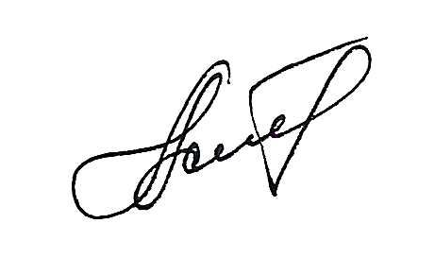
Директор М. М. Астахова
Приложение
к приказу от 21.08.2020 № 135-д

Положение о родительском контроле организации
горячего питания обучающихся
МБОУ «Центр образования № 1»

- Общие положения.

1.1. Настоящее Положение о родительском контроле организации горячего питания обучающихся (далее Положение) разработано на основе федерального закона от 01.03.20 № 47 ФЗ «О внесении изменений в Федеральный закон «О качестве и безопасности пищевых продуктов» и статьей 37 Федерального закона от 29.12.2012 № 273-ФЗ «Об образовании в Российской Федерации» в части совершенствования правового регулирования вопросов обеспечения качества пищевых продуктов, методических рекомендаций Федеральной службы по надзору в сфере защиты прав потребителей и благополучия человека (МР 2.4.0180-20) «Родительский контроль за организацией горячего питания детей в образовательных организациях».
1.2. Положение разработано для улучшения организации питания обучающихся в МБОУ «Центр образования №1», проведения мониторинга результатов родительского контроля, формирования предложений по улучшению питания в образовательном учреждении.
1.3. Положение регламентирует порядок проведения мероприятий по родительскому контролю за организацией питания, в том числе доступ законных представителей обучающихся в помещение для приема пищи.

2. Родительский контроль за организацией питания обучающихся

2.1. решение вопросов качественного и здорового питания обучающихся, пропаганды основ здорового питания в Организации осуществляется при взаимодействии с Советом родителей.
2.2. При проведении мероприятий родительского контроля за организацией питания обучающихся могут быть оценены:
- соответствие реализуемых блюд утвержденному меню;
- санитарно-техническое содержание обеденного зала, состояние обеденной мебели, посуды и т.д.
- условия соблюдения правил личной гигиены обучающимися;
- наличие и состояние санитарной одежды у сотрудников, осуществляющих раздачу блюд;
- вкусовые предпочтения детей, удовлетворенность ассортиментом и качеством потребляемых блюд по результатам выборочного опроса детей с согласия их родителей (законных представителей);
- информирование родителей и детей о здоровом питании.
2.3. Организация родительского контроля может осуществляться в форме анкетирования родителей и обучающихся (Приложение 1) и участии в работе общешкольной комиссии (Приложение 2).
2.4. Итоги проверок обсуждаются на Совете родителей, родительских собраниях и могут явиться основание для обращений в адрес администрации образовательной организации, органов контроля (надзора).

Приложение 1

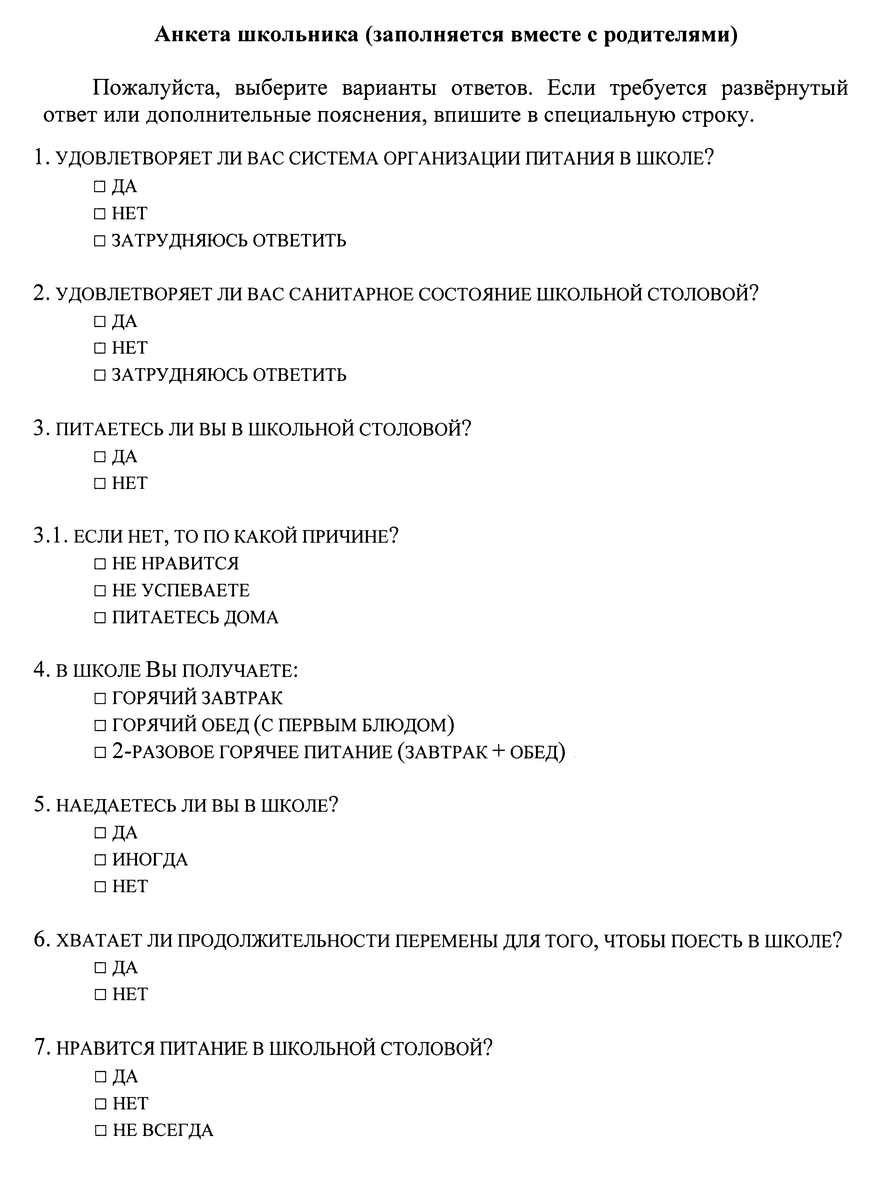
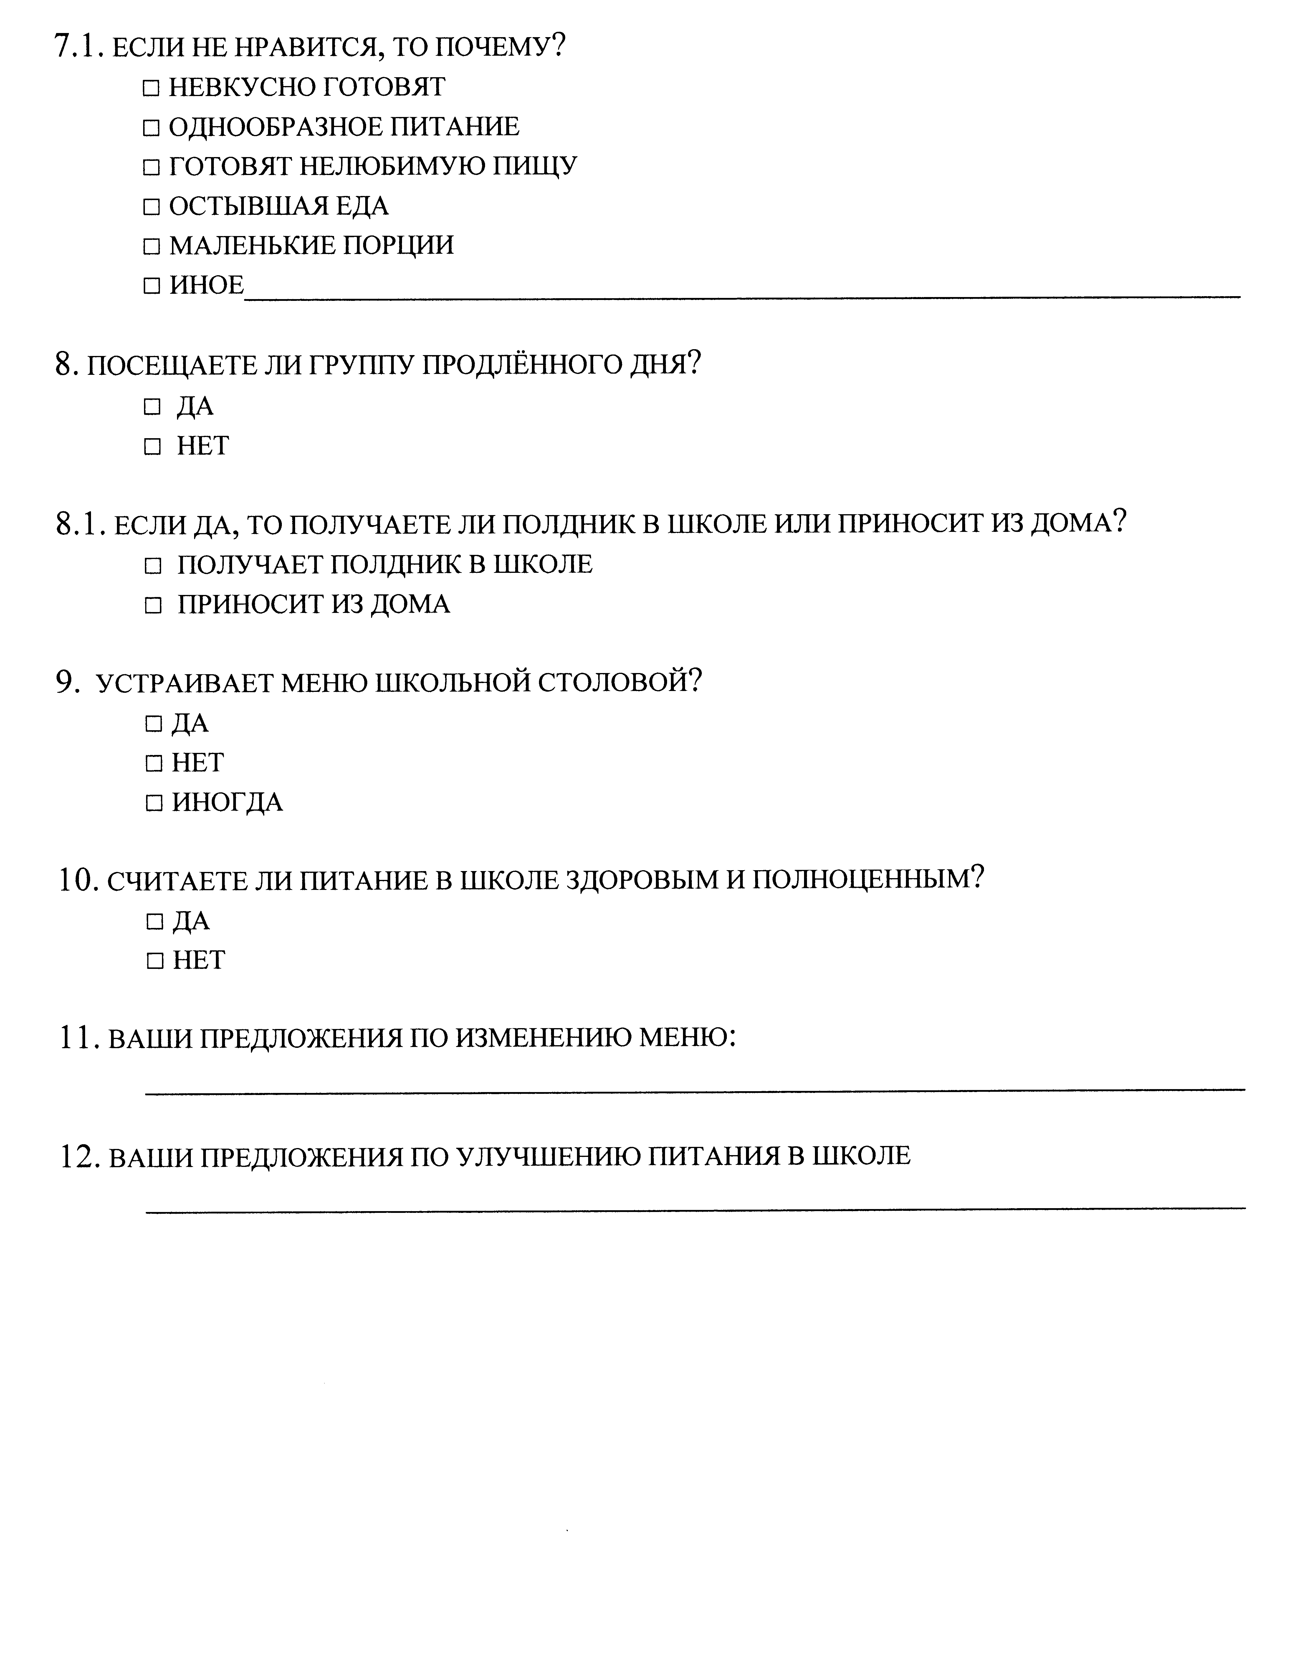
Приложение 2

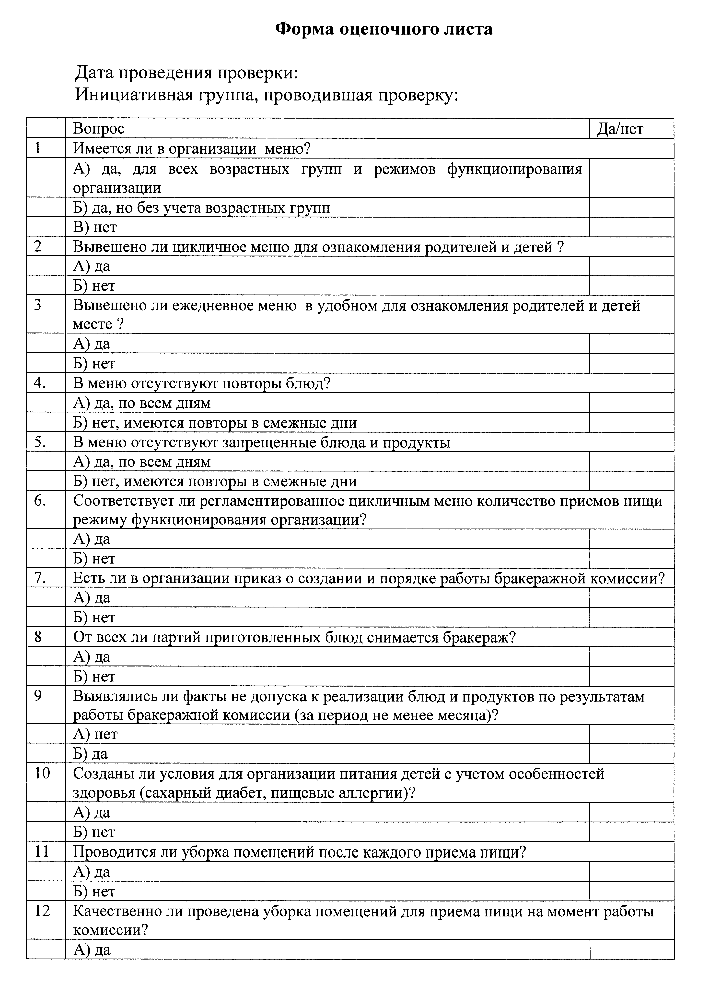
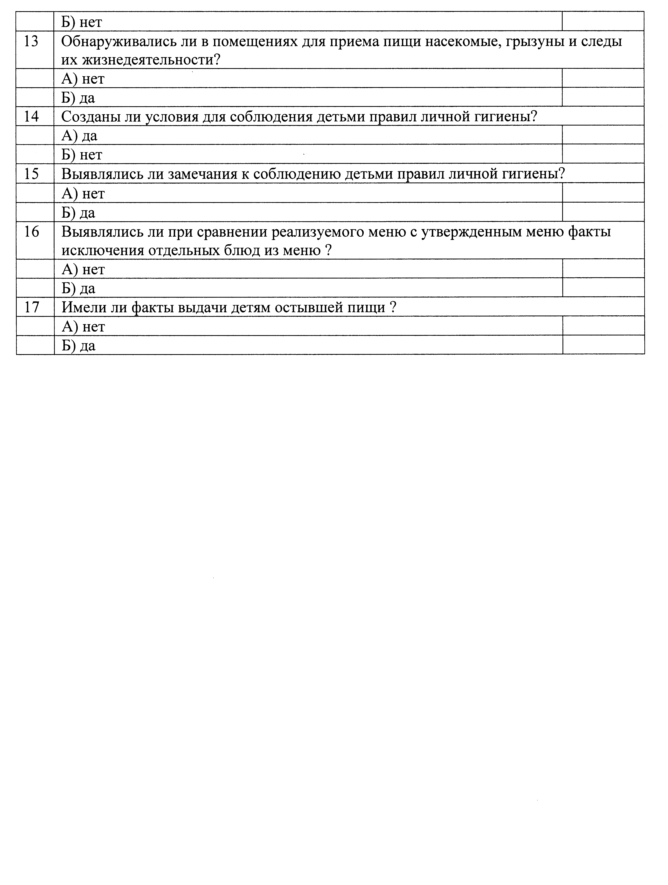

Директор М. М. Астахова

